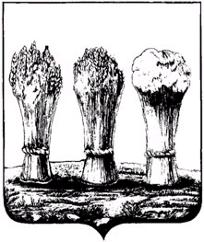
Проект
ПЕНЗЕНСКАЯ ГОРОДСКАЯ ДУМА
Администрация города Пензы

РЕШЕНИЕ

_______________ №______________

О внесении изменений в решение Пензенской городской Думы
от 22 декабря 2009 года № 229-13/5
«Об утверждении Правил землепользования и застройки города Пензы»

Руководствуясь Градостроительным кодексом Российской Федерации от 29 декабря 2004 года № 190-ФЗ, Федеральным законом от 6 октября 2003 года № 131-ФЗ «Об общих принципах организации местного самоуправления в Российской Федерации», частью 1 статьи 3 Правил землепользования и застройки города Пензы, утвержденных решением Пензенской городской Думы от 22 декабря 2009 года № 229-13/5, статьей 22 Устава города Пензы.

Пензенская городская Дума решила:

1. Внести в приложение № 1 к решению Пензенской городской Думы от 22 декабря 2009 года № 229-13/5 «Об утверждении Правил землепользования и застройки города Пензы» («Пензенский городской вестник», 2010, N 1; «Пензенские губернские ведомости», 2010, N 83, N 111; 2011, N 52; «Муниципальные ведомости», 2011, N 45 (99), «Муниципальные ведомости. Пенза», 2012, N 47, "Наша Пенза", 2013, N 52) следующие изменения:
1) пункт 1) части 4 статьи 17 изложить в следующей редакции:
«1) в границах территорий памятников и ансамблей, включенных в единый государственный реестр объектов культурного наследия (памятников истории и культуры) народов Российской Федерации, а также в границах территорий памятников или ансамблей, которые являются выявленными объектами культурного наследия и решения о режиме содержания, параметрах реставрации, консервации, воссоздания, ремонта и приспособлении которых принимаются в порядке, установленном законодательством Российской Федерации об охране объектов культурного наследия»;
2) в части 1 « Ц-1 Зона обслуживания и деловой активности городского центра» статьи 19 раздел «основные виды разрешенного использования» дополнить абзацем следующего содержания:
«-общественные объединения, суды, юридические консультации, нотариальные конторы»;
3) в части 1 «СН - 1. Зона кладбищ и мемориальных парков» статьи 21 раздел «основные виды разрешенного использования» дополнить абзацем следующего содержания:
«-залы ритуальных обрядов»
4) в части 1 «СН - 1. Зона кладбищ и мемориальных парков» статьи 21 в разделе «вспомогательные виды разрешенного использования» абзац «-залы ритуальных обрядов» исключить;
5) в части 2 «Р - 2. Зона городской рекреации» статьи 23 слово «пляжи» заменить словами «зоны отдыха»;
6) в части 4 «Р - 4. Зона рекреационно-природных территорий» статьи 23 слово «пляжи» заменить словами «зоны отдыха»;
7) статьи 7, 8, 11, 12, 13, 14 исключить.

2. Приложение №2 «Карта градостроительного зонирования» к решению Пензенской городской Думы от 22.12.2009 № 229-13/5 «Об утверждении Правил землепользования и застройки города Пензы», изложить в следующей редакции:

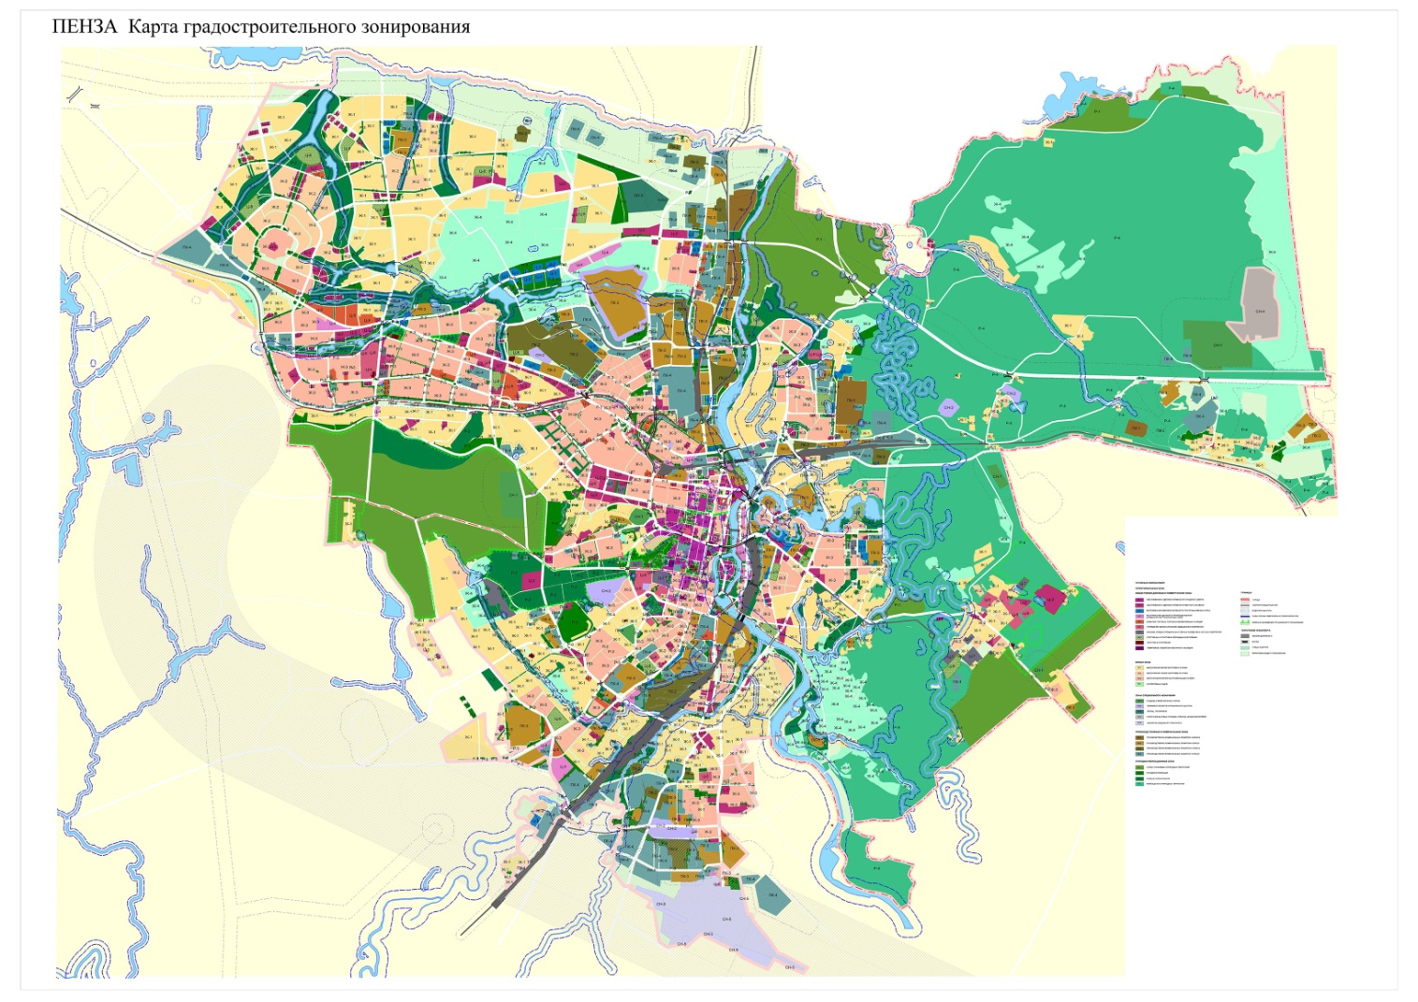

3. Настоящее решение опубликовать в средствах массовой информации.
4. Настоящее решение вступает в силу на следующий день после его официального опубликования.

Глава города | В.Н. Кувайцев

